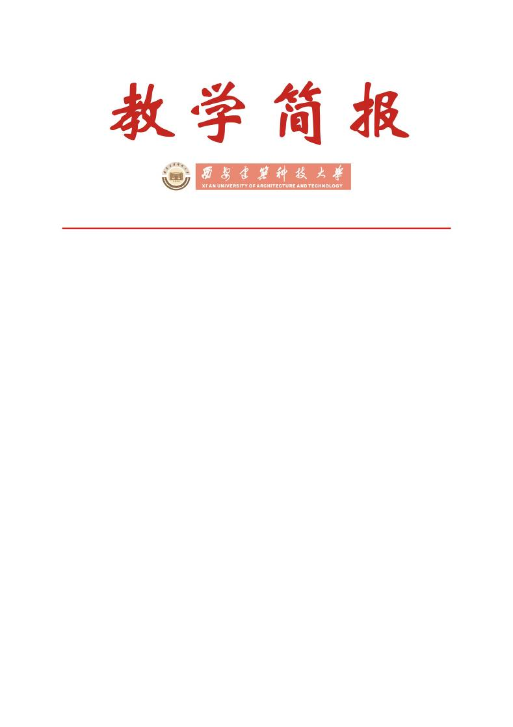

教务处编 总第167期 2008年第09期 2008年3月5日
我校成功举办陕西省土建学会土建类专业
获奖优秀毕业设计作品展
为共同推动土建类优秀毕业设计评选活动不断深入发展，同时表达我们对组织参与评选活动并为之付出辛勤汗水的领导、专家、各位同仁的感
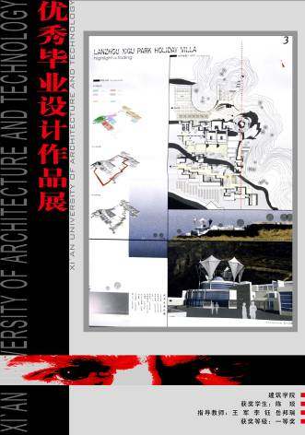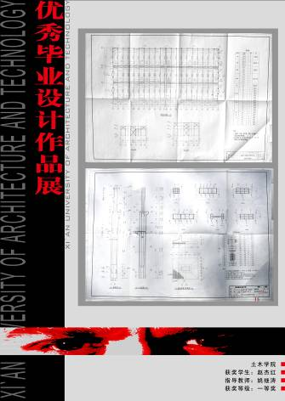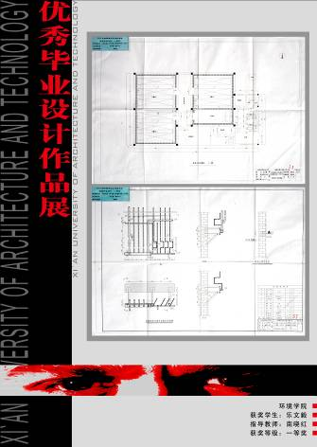
图1 部分展板
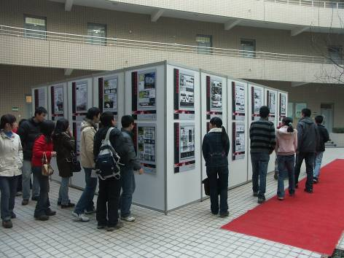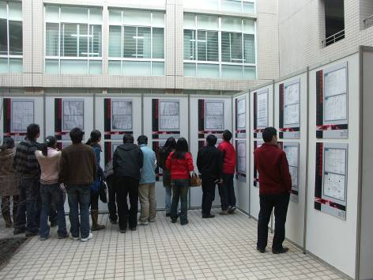
图2 与会代表参观我校优秀毕业设计作品展
谢，以及与其他高校同行共勉，2008年2月29日在陕西省土木建筑学会2008年陕西省土建类专业优秀毕业设计讲评会在我校召开之际，教务处、建筑学院、土木工程学院、环境与市政工程学院共同举办了我校土建类优秀毕业设计作品展，展示了我校部分获奖作品。
一、积极参评，成效显著
为促进陕西高校土建类专业高水平人才的培养，提高大学生工程设计的能力，陕西省土木建筑学会自1995年开始在我省高校土木建筑类专业大学生中举办优秀毕业设计评选活动，迄今已13年。13年来，在省土建学会的各位领导的大力支持和亲切关怀下，经过各位专家学者及广大师生的共同努力和辛勤工作，优秀毕业设计评选活动取得了良好的效果，有力促进了我省高校土建类专业教学与工程实践的结合，有效地推动了我省高校土建类专业大学生毕业设计水平的不断提高，显著扩大了陕西省高校土建类专业在省内乃至全国同行业中的影响。13年来，在陕西省土建学会组织的历届大学生优秀毕业设计评选中我校共获得130个奖项。
二、高度重视，精心筹备
得知陕西省土木建筑学会2008年陕西省土建类专业优秀毕业设计讲评会在我校召开的消息，我校各级领导高度重视，决定结合2008届毕业设计工作安排在本次会议期间将我校参评获奖的建筑学、土木工程、建筑环境与设备工程三个专业部分学生作品进行展览，以促进学习和交流。
在教务处的组织下，建筑学院、土木工程学院和环境与市政工程学院对13年以来获奖的学生作品进行了一次全面的筛选，最终选定了建筑学院44份，土木工程学院36份，环境与市政工程学院23份获奖优秀毕业设计作品参加展览，并将其制作成43张具有代表性的展板。为了充分体现展览作品的效果，教务处领导亲自到现场指导了展板设计以及场地、参观路线规划，保证了优秀的展板质量和展览的顺利进行。
三、顺利展览，圆满落幕
在陕西省土木建筑学会2008年陕西省土建类专业优秀毕业设计讲评会会议期间，集中展览被列为会议的一个议程。与会的我校以及西安交通大学、西北工业大学、西安理工大学、西安科技大学、西安工业大学的教师及学生代表认真、有序地参观了本次优秀毕业设计作品展。
本次作品展不仅向与会领导及代表汇报了我校历年来土建类优秀毕业设计的参评情况，而且也在一定程度上展示了我校本科生毕业设计的水平及发展状况。参观人员普遍对展览作品以及现场表示了高度的认可，在作品展区流连忘返，表达了他们真诚的欣赏和感激之情，并就如何提高大学生毕业设计的水平与我校师生进行了交流。在展览结束之际，与会代表都感觉参观此次展览收益颇丰，切实体会到了西安建筑科技大学笃实的学术和工作作风，并且希望将来能有更多这样交流学习的机会，共同促进陕西高校土建类专业高水平人才的培养。
在集中展览结束之后，为了进一步配合我校毕业设计工作和激发广大师生参评的热情，根据展板内容和所属专业，所有展板被分成三个板块，分别在相关三个学院进行进一步的校内展出，充分实现本次展览的交流、学习目标。

主题词：土建学会 评选 毕业设计 作品展
抄送：西安建筑科技大学各位校领导、校长办公室
各院（系）、有关处室、校教学督导组 共印100份
承办科室：教务处实践教学科 电话：82202770

